



Application (Re)Sources Relationnelles

28.11.24

Valentin Waultier | David Laclef | Camille Dumontier

**SOMMAIRE**

**1- Introduction** **…………………………………………………………………………….**

1.1 Contexte

1.2 Enjeux

1.3 Objectifs

**2- Périmètre du projet …………………………………………………………………………………….**

2.1 Missions

2.2 Acteurs et rôles

**3- Analyse fonctionnelle …………………………………………………………………………………**

3.1 Diagramme de la bête à corne

3.3 Fonctionnalité détaillées

3.3 Diagramme Pieuvre

3.4 Priorisation des fonctionnalités (Matrice Moscow)

**4- Contraintes techniques ……………………………………………………………………………..**

4.1 Compatibilité des supports

4.2 Respect du référentiel général de l’amélioration de l’accessibilité

4.3 Respect du référentiel général de la protection des données

**5- Analyse technique …………………………………………………………………………………………**

5.1 Diagramme de cas d’utilisation

5.2 Diagramme de classe

5.3 Modélisation Conceptuel de Données ( Merise)

**6- Gestion des données sensibles ………………………………………………………………..**

**7- Budget prévisionnel …………………………………………………………………………………….**

**8- Planning prévisionnel ………………………………………………………………………………..**

**9- Annexes**

Annexe 1 - Diagramme de Pieuvre ………………………………………………………………………………………

Annexe 2 - Matrice MoSCoW ………………………………………………………………………………………………..

Annexe 3 - Diagramme de cas d’utilisation …………………………………………………………………….

Annexe 4 - Diagramme de classes …………………………………………………………………………………….

Annexe 5 - Modèle conceptuel de données (MCD) ………………………………………………………

Annexe 6 - Diagramme de Gantt ……………………………………………………………………………………….

1- Introduction

**1.1 Contexte**

Dans le cadre de la mise en œuvre de la politique du Gouvernement pour la solidarité, de la cohésion sociale, de la santé publique et de l’organisation du système de santé, le ministère des Solidarités et de la Santé souhaite créer une plateforme à destination des citoyens qui leur permettra d’avoir accès à des ressources et d’échanger entre eux à travers différents médias.

**1.2 Enjeux**

Les enjeux du projet (RE)Sources Relationnelles résident dans la création d’une plateforme favorisant la qualité des relations humaines. En répondant aux besoins de partage, de sécurité émotionnelle et d’accomplissement personnel, le projet vise à renforcer la cohésion sociale. Il s’appuie sur l’importance des interactions entre citoyens pour améliorer leur qualité de vie.

**1.3 Objectifs**

La création de cette plateforme vise à améliorer la qualité des relations et des échanges entre citoyens, élément clé du bien-être des citoyens. Mais également être interactive et accessible au plus grand nombre.

**2- Périmètre du projet**

**2.1 Missions**

Les missions qui nous sont attribuées pour ce projet sont le développement de la plateforme numérique afin qu’elle soit accessible au grand public sur les différents navigateurs tout en respectant les normes en vigueur (RGPD et RGAA).

**2.2 Acteurs et rôles**

Les acteurs présent sur le projet sont les suivantes :

| **Acteurs** | **Rôles** |
| --- | --- |
| Commanditaire | Ministère de la santé |
| Développeurs de la solution | Équipe de développeurs |
| Utilisateurs | Citoyens français |
| Gestionnaires de la plateforme | Administrateurs |
| Gestionnaires des comptes | Super administrateurs |
| Gestionnaires du contenu des ressources et des commentaires | Modérateurs |

**3- Analyse fonctionnelle**

**3.1 Diagramme de la bête à corne**

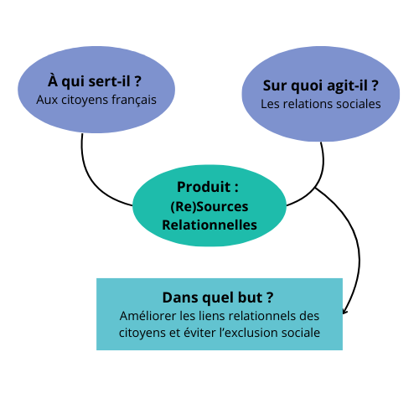

**3.2 Fonctionnalités détaillées**

* **Accès aux ressources**

- *Affichage des ressources* : Les utilisateurs peuvent lister, filtrer et trier les ressources tout comme les administrateurs. Les citoyens non-connectés ont accès à une vue publique et limitée tandis que les citoyens connectés peuvent partager plus de contenu.

- *Consultation détaillée* : Chaque ressource peut-être affichée dans un contenu détaillé, permettant aux utilisateurs d'interagir avec les ressources disponibles.

* **Gestion du contenu**

- *Catalogue dynamique et validation des ressources* : Les administrateurs ont la possibilité de créer, éditer ou supprimer les ressources. Cela inclut la gestion des catégories et les types de ressources pour une meilleure organisation.

- *Validation des ressources* : Les modérateurs jouent un rôle important dans la validation des ressources avant la mise en ligne.

* **Gestion des comptes utilisateurs**

- *Création et gestion des comptes utilisateurs* : Les citoyens peuvent s’inscrire, les administrateurs peuvent eux, activer ou désactiver un compte tandis que le super administrateur peut créer des comptes avec des rôles bien spécifiques comme modérateur, administrateur et super-administrateur.

* **Création et partage des ressources**

- *Création personnelle de ressources* : Les citoyens connectés peuvent créer leurs propres ressources et les rendre publiques, partagées ou privées.

- *Partage de contenu* : Les citoyens connectées ont la possibilité de partager des ressources contribuant ainsi à rendre la plateforme dynamique et interactive.

* **Espace d’échange**

- *Commentaires* : Les citoyens connectés peuvent commenter les ressources permettant un échange autour du contenu posté. Les modérateurs peuvent modérer les commentaires pour garantir la bonne qualité des échanges.

- *Invitations* : Certaines ressources permettent d’inviter d’autres participants à échanger dans le cadre d’une activité spécifique.

* **Suivi de la progression**

- *Favoris et suivi des ressources* : Les citoyens peuvent ajouter des ressources à leurs favoris, indiquer si ces dernières sont exploitées, mis de côté. Ils peuvent consulter leurs tableaux de progression.

- *Suivi des activités* : Pour les ressources tels que les activités et les jeux, les citoyens connectés peuvent démarrer des sessions et suivre leurs progressions.

* **Tableau de bord et statistiques**

- *Statistiques de consultation et création* : Les administrateurs peuvent consulter un tableau de bord avec des informations sur les consultations, recherches, partages et création de ressources.

- *Filtration et exportation des statistiques* : Des options de filtrage sont disponibles pour afficher les statistiques. Les données peuvent également être exportées, facilitant l’analyse hors ligne.

**3.3 Diagramme pieuvre**

Plusieurs éléments ont été identifiés et synthétisés dans le diagramme Pieuvre.

***Voir annexe 1***

**3.4 Priorisation des fonctionnalités (Matrice Moscow)**

Afin de prioriser les différentes fonctionnalités du projet, nous avons utilisé la matrice MoSCoU qui permet de catégoriser ces dernières en 4 sections : Must Have ( vitale), Should Have (essentielle), Could Have (optionnelle) et Won’t Have (inutile).

***Voir annexe 2***

**4- Contraintes techniques**

- *Respect des standards web :*Une compatibilité avec les navigateurs courants, les règles d'accessibilité et de protection des données devront être respectées.

- *Adopter une architecture de type MVC*

- *Page de présentation* : Une page d’accueil ou de présentation de la plateforme ainsi qu’un espace d’aide sera prévu pour orienter les utilisateurs.

**5- Gestion des données sensibles**

Dans le cadre du projet (RE)Source Relationnelles, la gestion des données personnelles et sensibles est une priorité.

Conformément au Règlement Général sur la Protection des données (RGPD), les mesures suivantes seront mises en place :

**Chiffrement des données :**

* Les mots de passe doivent être stockés de manière sécurisée en utilisant un **algorithme de hachage**.

**Protection des données personnelles :**

* Les champs comme e*mail, address et city, name et lastname* sont considérés comme des données personnelles. Ils doivent être traités avec soin :
  + Limiter l'accès en fonction des rôles utilisateurs.
  + Crypter les données si elles doivent être transmises ou sauvegardées.

**Politique de rétention :**

* Les données inutilisées doivent être **supprimées ou anonymisées** après un certain délai ( 3 ans pour les comptes inactifs d’après la **CNIL**).

**Journalisation des accès :**

* Un journal peut être maintenu pour enregistrer les accès aux données sensibles.

**Consentement explicite :**

* S’assurer que les utilisateurs donnent leur consentement explicite avant de collecter leurs données personnelles.

**Documentation et audit :**

* Documenter les processus liés au stockage et à la manipulation des données personnelles.
* Préparer des audits réglementaires.

**Clause de suppression :**

* Fournir aux utilisateurs un moyen de demander la suppression de leurs données personnelles conformément aux exigences du RGPD (exemple : "droit à l’oubli").

**6- Budget prévisionnel**

L’enveloppe budgétaire de ce projet est fixée à **90 000 €** dans un délai de **12 mois**.

Le projet implique des fonctionnalités Front-Office *(pour les citoyens)* et Back-*Office (pour les administrateurs)*, respectant des normes (RGPD, RGAA) et une architecture MVC.

* **Charge de travail :**

Pour une évaluation des coûts de développement, les priorités des fonctionnalités ont été classées en quatre catégories : *Must-Have, Should-Have, Could-Have, et Won’t-Have* selon l’outil de priorisation des besoins MoSCoW.

* **Priorité des fonctionnalités :**

• Inclure uniquement les fonctionnalités identifiées « *Must Have* » : Vital dans une première version.

• Examiner les fonctionnalités « *Should Have* » : Essentiel pour intégration progressive selon la marge restante.

• Reporter les fonctionnalités « *Could Have* » et « *Won’t Have* » à des itérations futures.

* **Fonctionnalités non retenues pour la version initiale**

• Certaines fonctionnalités Back-Office complexes (FP34 à FP37).

• Modules d’échange et gamification (FP13 à FP15).

• Fonctionnalités spécifiques aux catégories avancées (FP27 à FP29).

En supposant un coût moyen de **700 €/jour-homme** pour les développeurs et une équipe de taille standard :

| Priorités des fonctionnalités | Jour estimés | Coût (€) |
| --- | --- | --- |
| Must-Have | 17 | 11 900 |
| Should Have | 33 | 23 100 |
| Could Have | 22 | 15 400 |
| Won’t Have | 37 | 25 900 |

• Coût prévu pour **50 jours-homme prioritaire** soit : **35 000 €.**

• Coût prévu pour **112 jours-homme** soit : **78 400 €.**

Le coût prévu rentre dans le budget imposé par le ministère de la santé.

**7- Planning prévisionnel**

Le planning prévisionnel du projet (RE)Sources Relationnelles vise à fournir une vision globale des principales phases du projet, en identifiant les étapes clés nécessaires pour atteindre les objectifs dans les délais impartis.

| Phases | Activités principales | Durée estimée | Périodes |
| --- | --- | --- | --- |
| Analyse et planification | Analyse des besoins, rédaction des spécifications fonctionnelles | 3 semaines | 02/01/2025 au 29/01/2025 |
| Design et prototypage | Conception de wireframes et maquettes | 6 semaines | 30/01/2025 au 12/03/2025 |
| Développement | Développement des différents modules | 16 semaines | 12/03/2025 au 01/07/2025 |
| Tests et ajustements | Recette fonctionnelle | 9 semaines | 01/07/2025 au 25/08/2025 |
| Livraison et suivi | Suivi post-lancement, correction des bugs, évolutions | 6 semaines | 26/08/2025 au 06/10/2025 |

**9- Annexes**

Annexe 1 - Diagramme de Pieuvre

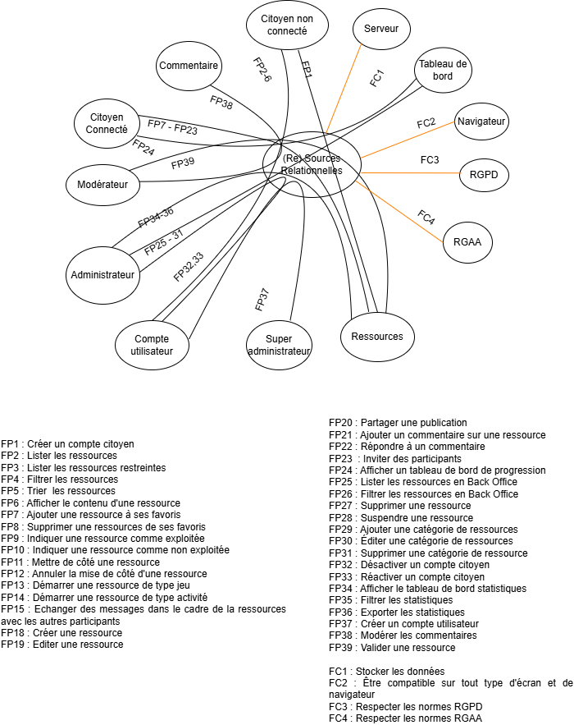

Annexe 2 - Matrice MoSCoW

Must Have = Vital

Should Have = Essentiel

Could Have = Optionnel

Won’t Have = Inutile

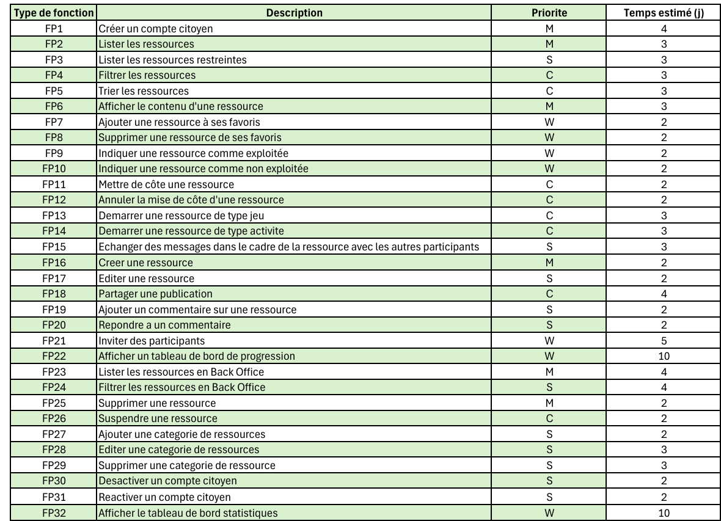

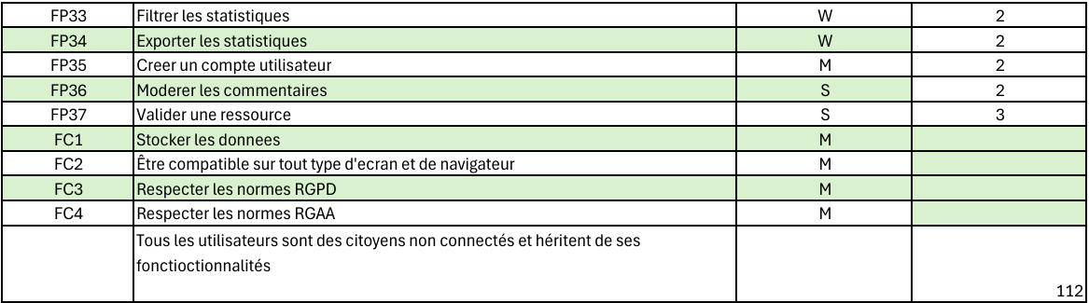

Annexe 3 - Diagramme de cas d’utilisation

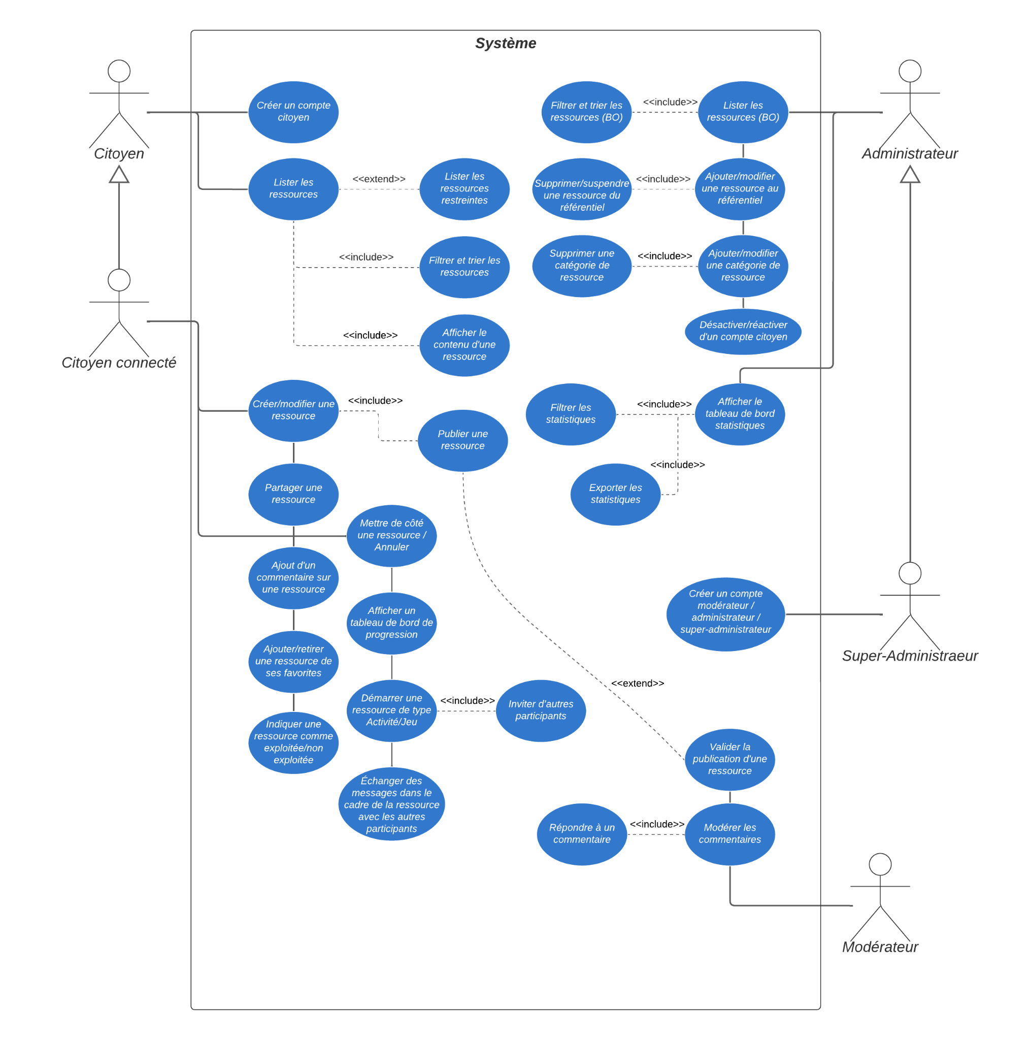

Annexe 4 - Diagramme de classes

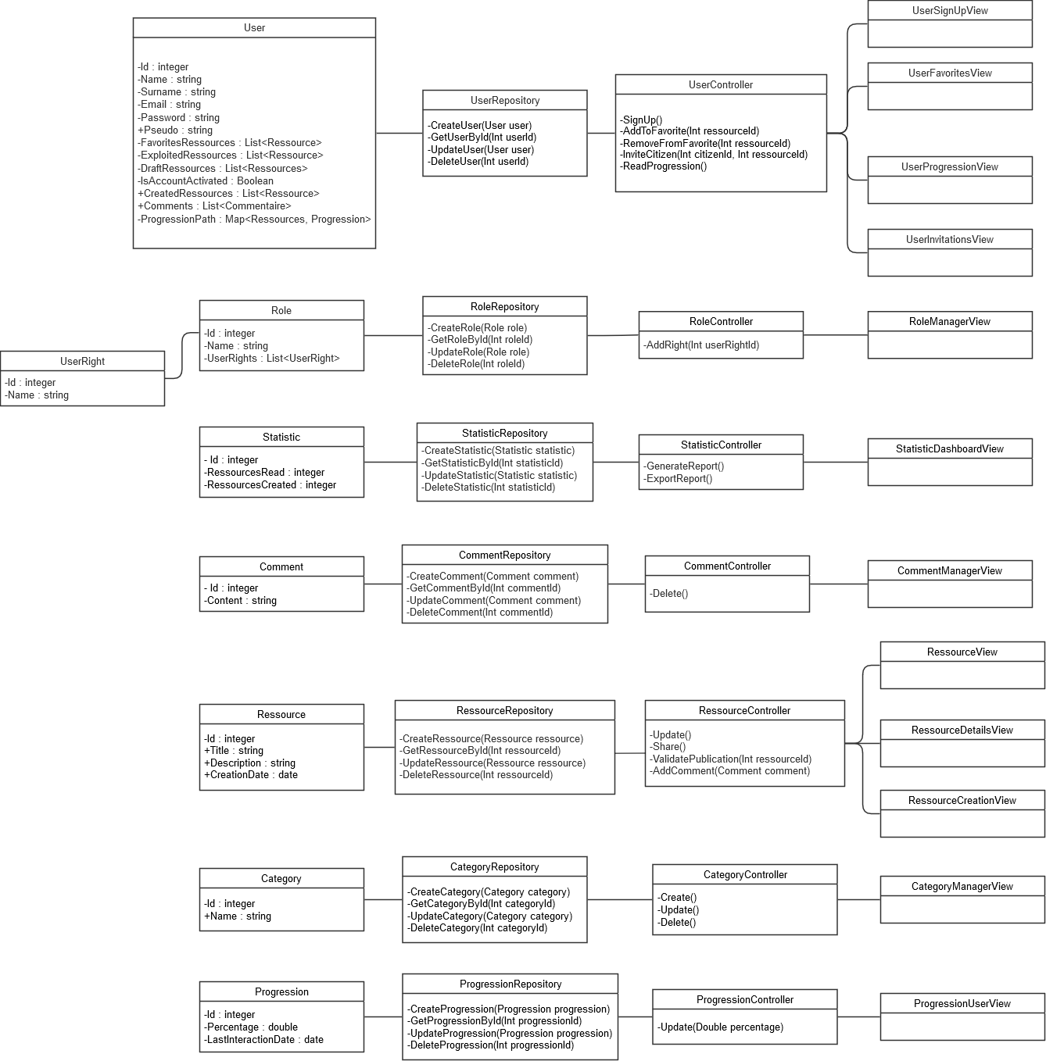

Annexe 5 - Modèle conceptuel de données (MCD)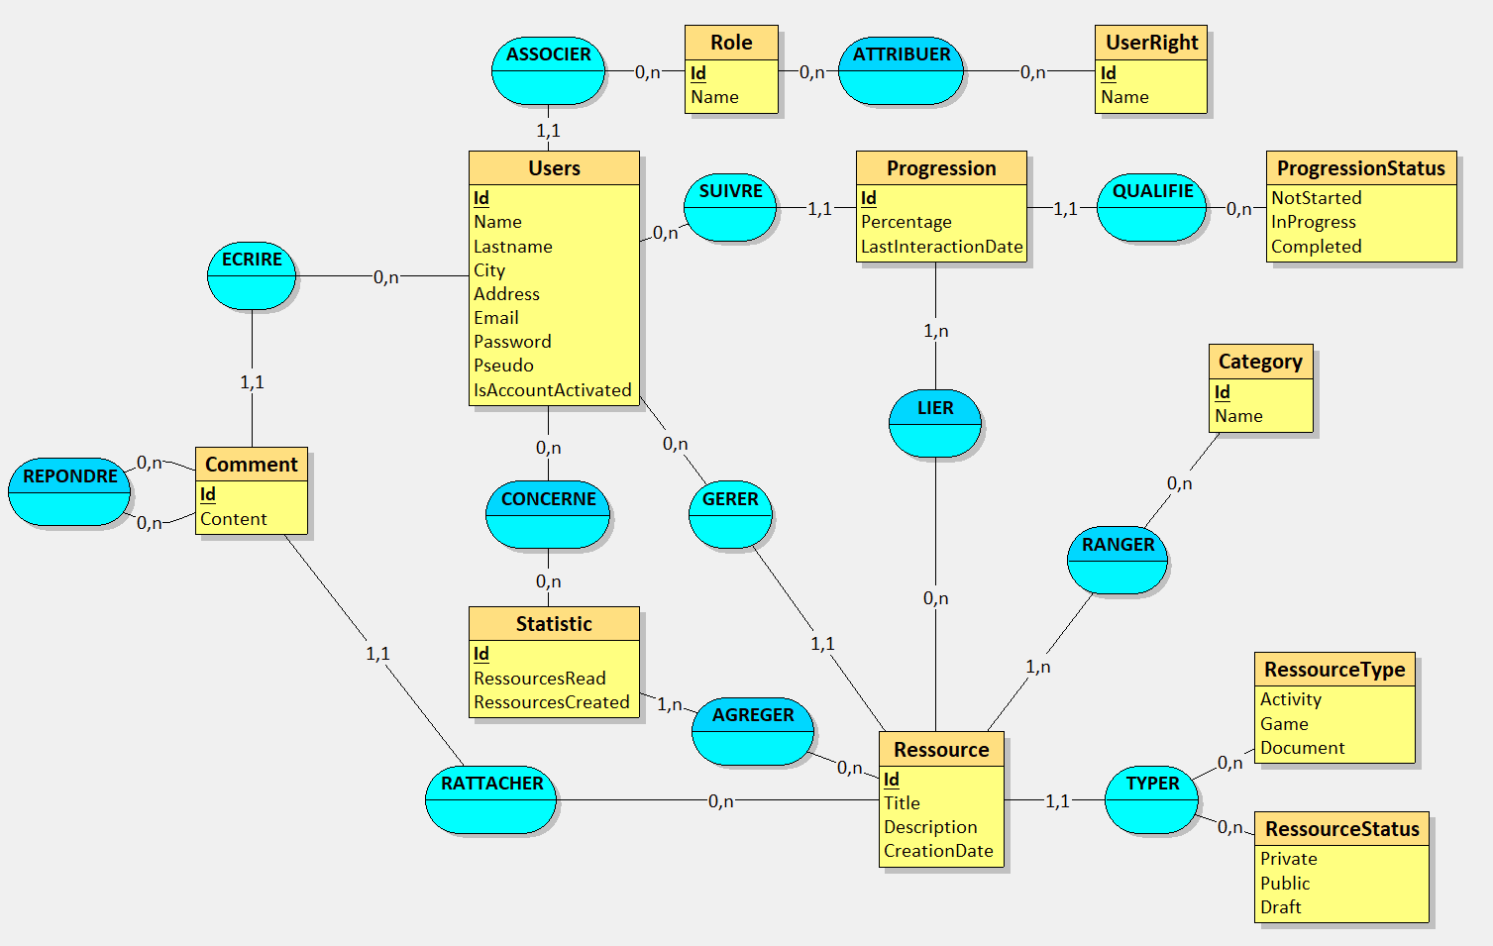

Annexe 6 - Diagramme de Gantt

